Образовательный Иркутск…2020
Начало 2020 года стало насыщенным на события не только для педагогов г. Иркутска, но и для педагогов МБДОУ № 62.
С 29.01.2020 по 01.02.2020 воспитатели, специалисты детского сада приняли участие в мероприятиях Иркутского форума образования 2020.
Педагоги детского сада Карнаухова Т.В., Шаховская И.С., Олейникова Е.Н. посетили МБДОУ д/с 139 г. Иркутска. Учитель-логопед Е. Н. Белкина познакомила слушателей, участников ИФО, с нетрадиционными здоровьесберегающими технологиями и приёмами их использования. Очень понравилась идея лечения холодом, так называемая «Криотерапия». Педагог разъяснила последовательность действий и приемов работы по развитию мелкой моторики с использованием элементов криотерапии.
Тугушева М.А, Старостина И.Н, Шутова З.С. и Малхасян Г.Х. в рамках образовательного Форума посетили МБДОУ № 132 и стали участниками мастер-класса «Использование нестандартного оборудования в работе с детьми с ОВЗ» (Левенцова И.В.), познакомились с оборудованием лекотеки. Петрова С.П. учитель - логопед показала «Упражнения для детей с ОВЗ в период после запуска речи ребенка», Сенюшкович Т.Я. учитель - логопед рассказала о развитии межполушарного взаимодействия у дошкольников в детском саду и в домашних условиях.

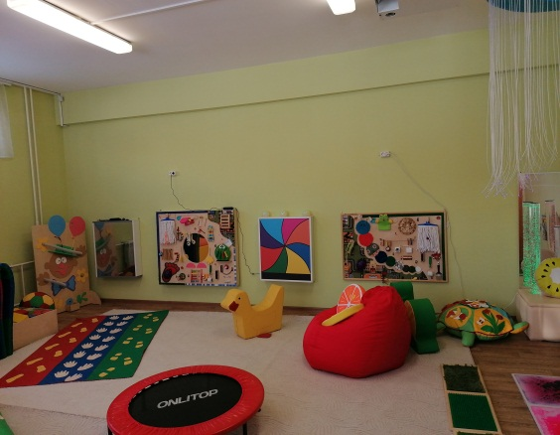
Воспитатели Пикалова И.А., Терских Л.В. приняли участие в мастер-классах: «Проблемно-игровая технология. Палочки Кюизенера в работе со старшими дошкольниками» и «Опытно-экспериментальная лаборатория как модель инновационной среды ДОУ».
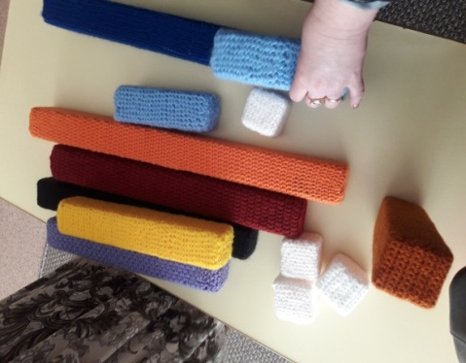
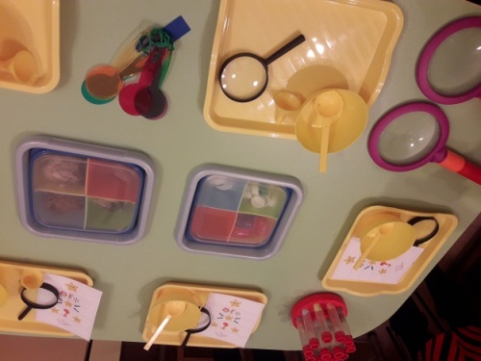
По палочкам Кюизенера воспитатель показала, какую работу проводит с детьми. В подготовке к этому мероприятию были подключены родители, которые сделали наглядный материал.

По второй теме «маленькие Энштейны» работали со льдинками. Дети были заинтересованы и с удовольствием выполняли задание, находили ответы на поставленные вопросы.
4 февраля 2020 года на базе МБОУ г. Иркутска СОШ №23, в рамках городского образовательного форума, состоялись III городские педагогические чтениях «Актуальные вопросы воспитания». Воспитатели Е.А. Пашкова, Л.А. Мороз, Л.В. Таскаева приняли активное участие в секционных заседаниях и в работе круглого стола «Воспитание в условиях неопределенности» с обсуждением актуальных проблем воспитания.
Таскаева Лариса Владимировна выступила с докладом по теме «Воспитание патриотических чувств у детей старшего дошкольного возраста» на секции №4 «Духовно-нравственное воспитание дошкольников: проблемы и решения».
Пашкова Елена Александровна представила свой педагогический опыт работы по теме «Развитие творческих способностей у детей дошкольного возраста через нетрадиционную технику рисования» на секции №5 «Эффективные практики воспитания дошкольников».
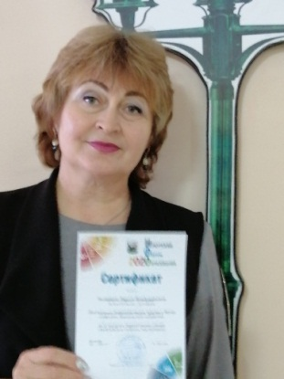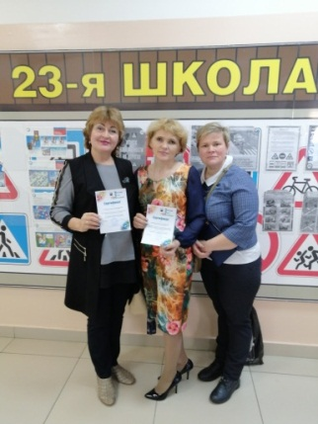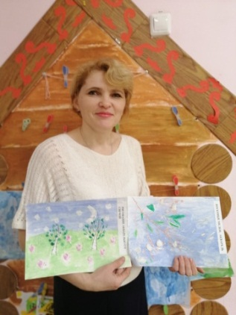

11 февраля 2020 на базе МОУ ИРМО «СОШ поселка Молодёжный» прошёл Международный форум педагогических инноваций. Детский сад № 62 представили педагоги Пензина Е.Г., Меньшина Е.Г., Шевекова О.Г.
Мастер-класс «Дизайн – технология в развитии творческих способностей детей старшего дошкольного возраста» провела Меньшина Елена Геннадьевна. Участникам Форума была предоставлена возможность стать на несколько минут дизайнерам, используя технологию «Фольгопластика».
В программе Форума так же были предусмотрены открытые уроки, мастер-классы, стендовые доклады. Среди целей и задач — предоставление информационного пространства педагогам-практикам для обмена опытом по вопросам обновления современной школы, детского сада; презентация авторских методик и педагогического опыта в современных проблемных областях педагогики; проведение мастер-классов, где педагоги смогут напрямую довести свои достижения в области творческой, проектной и исследовательской деятельности до широкой аудитории.
Интересный формат. Нетривиальная подача информации, с использованием современных технологий в тех направлениях развития и образования дошкольников, которые большинство считают "устаревшими" - для нас новый взгляд на некоторые вещи.

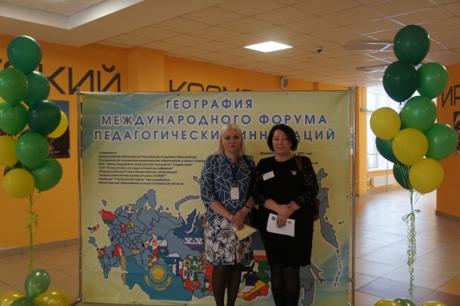
Участие в мероприятиях такого уровня - шанс изменить свою профессиональную деятельность к лучшему.
Форум - отличная возможность узнать о новых тенденциях в образовании, способах преодоления различных проблем, инновационном опыте коллег.
Искренние слова благодарности за «Педагогический форум». Полезные знания, опыт и профессиональное общение! Комфортные условия, ценная информация, квалифицированные эксперты.

